Дәріс.

Тақырыбы: Орман өртінің зияндарын залалсыздандыру, орманды қалпына келтіру
Дәрістің мақсаты мен міндеті: Орман өртінің зияндарын залалсыздандыру, орманды қалпына келтіру ең маңызды көрсеткіші принциптерін меңгеру, Қазақстанның орман өсетін аймақтарын оқып-үйрену

Дәрістің жоспары:

5-тарау. Орман өртінің зияндарын залалсыздандыру, орманды қалпына келтіру
5.1 Жобаланған шаралардың экологиялық дәйектемесі

Орман өртінің басталу процесі 9-суретте көрсетілген.
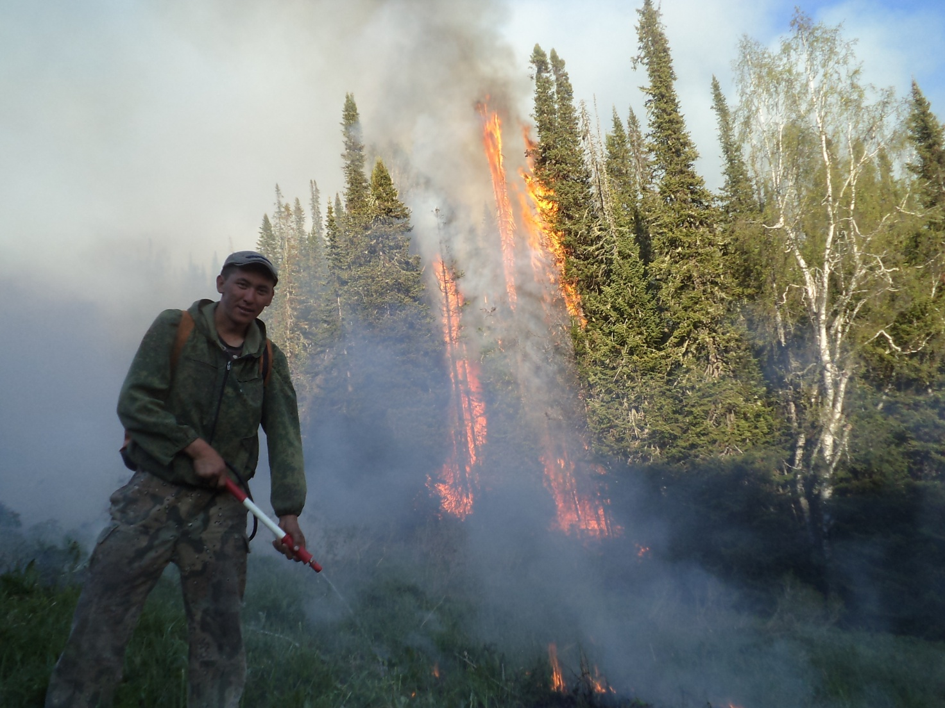
Сурет -9. Шығыс Қазақстан облысы «Қатон-Қарағай мемлекеттік ұлттық табиғи паркіндегі Ақсу орманшылығындағы орман өртінің басталуы.
Жанудың үш элементтерінің бірін болдырмау арқылы оттың жану процесін тиюуға болады: ауаны (оттегін) шығару, жанғыш материалдарды болдырмау немесе температураны төмендету (4-кесте). Іс жүзінде оттың жануын жанғыш материалдарды салқындату немесе бейтараптандыру (болдырмау) жолымен өшіріп тастауға болады. Бұған бірнеше әдістер мен амалдар қолданып, қол жеткізуге болады.
Отты сабалау - өрттің шетінде жанып жатқан отты өрттің ортасына қарай бұтақтармен немесе басқадай қолға түскен заттармен (қаптармен, ағашқа байланған мата кесіндісімен, резеңкелі матадан жасалынған арнайы «шартылдақтармен» және т.б.) ығыстырып, жалынды түншықтыру. Ондай кезде бүтақпен немесе от сөндіруге алған басқа құралмен жалынның астынан ұрып, оны өрт жаққа ығыстыру қажет. Жұмысшының қимылы шалғышының жұмысын еске түсіреді.
Отқа топырақ тастау -жеңіл құмды немесе құмдақ топырақты жерде қолданылады. Күрекпен топырақты күреп алып, жанып жатқан оттың шетіндегі жалынның астына қарай лақтыра тастап, көп жерге созылып жатқан жалынды өшіру керек. Топырақ шымдауыт жерден шым қопарғаннан пайда болған шұңқырлардан алынады. Отқа жекелей (шөпшек жиналып қалған жер, түбіртек), түгелдей топырақ тасталынады.
Барлық өртке қарсы шаралар түрлері және көлемі Қазақстан Республикасы Үкіметінің 2004 жылғы 19 қаңтардағы №53 «Мемлекеттік орман қорының территориясындағы орманды қорғау, күзету және қайта өсіру нормалары мен нормативтері туралы» қаулысына, Қазақстан Республикасының ормандарында өрт қауіпсіздік ережелеріне (Орман және аң аулау комитетінің 2004 жылғы 13 желтоқсанның №268 бұйрығы) сай жүргізіледі.
Құрылыс нысандарының көлемдері және негізгі өртке қарсы техника мен жабдықтарды алу мәселелері екінші техникалық жиналыста келісілді.
Қазіргі кезде болуы ықтимал өртке қарсы бөлгіштерде жолды салу жоспарланған. Кесу және тазалауды қажет ететін өртке қарсы бөлгіштерде минералданған жолақтар жасау жобаланған. Оларды екі жолақ түрінде жасау көзделген (жолдың екі жағынан). Одан басқа жас қылқан жапырақтыларды шығырларға (блок) бөлетін жолақтарда минералданған жолақтар жасау керек.
Минералданған жолақтарды күту көлеміне барлық қазір барлардың және істеуге және тазалауды талап ететін өртке қарсы бөлгіштердің екі еселенген ұзындығы, орман арқылы өтетін негізгі жолдардың екі еселенген ұзындығы, жас қылқан жапырақтардағы өртке қарсы бөлгіштердің ұзындығы,орманның сыртқы шекарасының ұзындығы кіреді.
Өртке қарсы бөлгіштерді жасау үшін, оларды күту үшін, кварталдық соқпаны (просека) шабу үшін, жолды салу үшін шынжыртабанды тракторлар алу қажет (әр орманшылық үшін). Алуға керек байланыс құралы «КЕNWOOD» тасымалдаушы радиостанциясы әрқайсына бір-бірден орманшыға,орманның көмекшісіне және орман шеберіне берілуі керек, ал автомобильдік радиостанция саны-біреуі өрт сөндіруші машинада, екінші орманшының машинасында болу керек. Ал қалған алуға керек заттар, орман шаруашылығының комитетінің 02.08.96 бұйрығымен бекітілген «өрт-химиялық станциялар туралы ережесіне» сай өрт-химиялық станцияға керек құрал-жабдықтармен толтырылады.

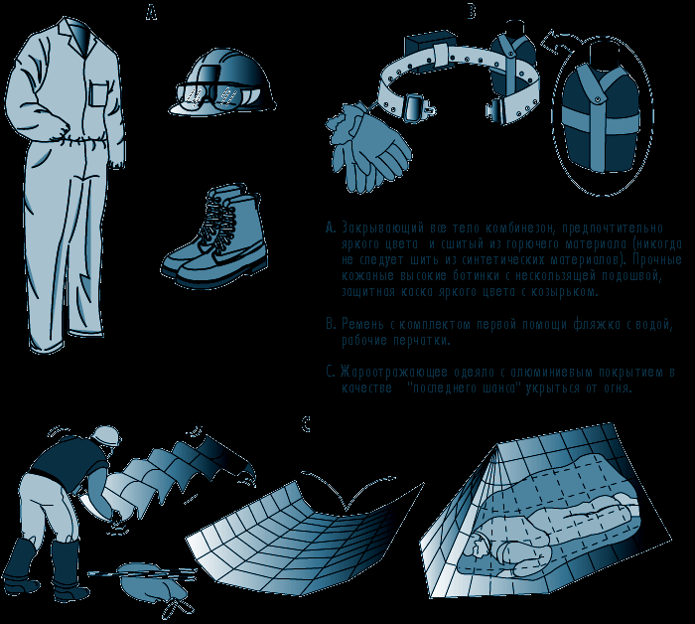

Сурет -10. Өрт сөндірушінің қорғаныш киімі
Ормандағы өрт қауіпсіздігі. Орман өрті халық шаруашылығына үлкен зардап пен әр түрлі шығын әкеледі, олардан орманда дайындалған ағаштар да, ормандағы құрылыс та зардап шегеді. Өртпен зақымданған ағаш өсуін тоқтады және оларда зиянкестер мен саңырауқұлақ аурулары тарайды. Күйіктер көрші сау ормандар үшін жұқтыру ошағына айналады. Сонымен өрттен соң тек өртте зақымданған ағаштар ған емес, көрші өсіп жатқан сау ағаштарда қурайды. Сонымен қатар өрт кезінде өсінділер және жабынды жанып кетеді.Орманды қайта жаңарту жағдайлары нашарлайды және бұл жиі тұқымның ауысуына әкеледі. Осылай жанып кеткен шырша-самырсынды орманның орнына өздігінен қайың және көктеректер пайда болады. Қылқан жапырақтылар жанып кеткен жерде тек көп жыл өткен соң өседі.

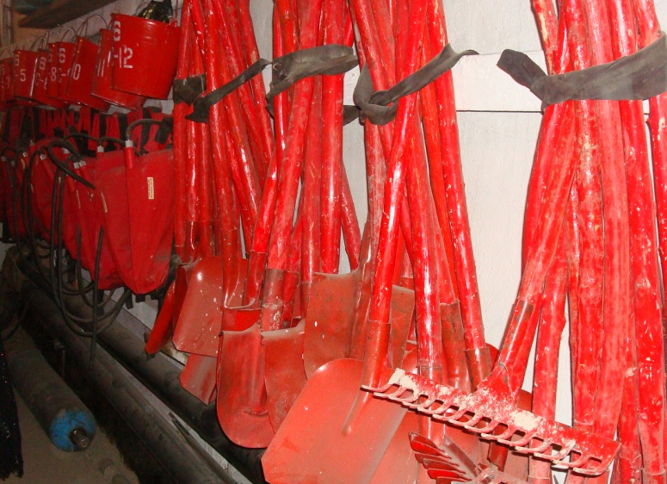
Сурет -11. Самар коммуналды мемлекеттік орман шаруашылық мекемесінің өрт сөндіру жабдықтары мен саймандары (күрек, шелек, отқа қарсы бүріккіштер және т.б)
Оттың әсерінен топырақтың минералдық қабаты тығыздалып, су және ауа өте алмайтын қыртыс пайда болады. Кеуіп қалған ағаштардың тамырлары сулы топырақтың төменгі бөлігінен ала алмай, соның нәтижесінде күйік әсер еткен барлық ауданның батпақтануы орын алады. Орман өрті бағалы аңдар мен құстарды жояды немесе басқа жаққа қуып жібереді, сөйтіп мемлекетті бағалы теріден айырады. Су қорғауда маңызы зор ормандарда өрт жергілікті жердің су режимін бұзып, өзендердің құрғауына, жағалардың жойылуына және өзен бойынша кеме жүру жолдарының нашарлауына әкеледі. Сонымен қатар өрт шөптің, пішеннің, шымтезектің қорын, жеміс-жидек, саңырауқұлақтардың өнімділігін азайтады. Орман өрті отпен абайсыз болғандықтан және орманда өрт қауіпсіздік ережелерін сақтамағандықтан болады. Өрт ағаш кесушілер, бақташылар, жеміс-жидек жинаушылар немесе кездейсоқ адам қалдырып кеткен сөндірілмеген сіріңке немесе темекі, жанғыш материалдар, қағаздан жасалаған аңшылық оқтар, мұның бәрі өрттің себебі бола алады. Одан басқа өрт орман арқылы өтетін шоқұстағыштары жоқ паровоз, автомобиль шоғынан болу мүмкін. Өртке жиі түтіндету, көмір жағу және басқа жұмыстар кезінде өрт қауіпсіздік ережелерін сақтамау себеп болады. Көптеген өрт шөп шабуға арналмаған орманды және ескі шөпті ауылшаруашылық қалдықтарына (палды) от жаққанда шығады. Сонымен қатар, өрт табиғи себептерден де болады, найзағай және көп жыл болған жабындының өздігінен жануы, бірақ бұл сирек кездеседі. Орман өртінің көбі адамның кінәсінен болады, оларды алдын алу үшін сауықтыру шараларын өткізу керек. Орман өрті көбінесе көктемде (мамырда) ескі шөптер мен күзгі жауындар басталғанша жаңадан көктеген шөп құрғаған кезде болады. Орманның жану уақыты жергілікті ауаға және басқа жағадайларға байланысты өзгеріп отырады. Ыстық және құрғақ ауа –райының ұзақ уақыт созылуынан өрт болады, себебі орманда жанатын материал мөлшері көп болады. Егер орман құрғап, кеуіп қалған ағаш қалдықтарынан тазаланбаған болса орман өртінің ең үлкен қауіптілігі туындайды. Өртке қарсы шаралар. Орман өртімен күресу шаралардың барлығын екі топқа бөлінеді: алдын-алу және тікелей өртпен немесе сөндіру шаралары. Алдын алу шараларының маңызы зор, себебі орманды өрттен сақтау, оны өшіруден оңай.
Алдын ала шараларының мақсаты ормандарда өрт пайда болмайтындай жағдай жасалу керек. Өртке қарсы техникалық үгіттеу, ормандарды және ағаш кесетін жерлерді қоқыстан тазалау, өртке қарсы бөлгіштер, қорғағыш жолақтар мен айрықтар жасау. Өрт болған жерде, орманда, автомобиль және теміржолда, орман өсіру жұмыстарында, орманда орналасқан кәсіпорындар мен құрылыстарда сауықтыру шаралары, өртке қарсы бақылау, күзету қызметі және метеоқызметі, авиакүзету және жердегі күзету қызметтері енеді. Өртке қарсы шараларды барлық жерде, әсіресе орманда жұмыс істейтін, демалатын тұрғындармен жүргізіледі. Насихаттаудың түрлері: әңгімелесу, лекциялар, баяндамалар, радио және телебағдарламалар, газеттегі және журналдағы мақалалар, ұрандар, плакаттар, үгітқағаздары, арнайы бейне-фильмдерді көрсету, орман мұражайын, бұрышын, орман достарының үйірмесін ұйымдастыру, орман күндерін өткізу, өз еркімен келген адамдардан өртке қарсы бригадалар мен командаларды ұйымдастыру, өртпен күресу бойынша сабақтар өткізу. Насихаттаудың негізгі тақырыптары: халық шаруашылығындағы орманның мәні, оны қорғау, орманды өрттен алдын алу шаралары және онымен халықтық күресу жолдары, және т.б. Аң аулаушылар, балықшылар, бақташылар, кең барлаушылар, жол тексерушілер, орман жұмысшыларымен, оқушылармен және орманда демалатын халықпен жұмысқа ерекше көңіл бөлу керек. Ормандарда арнайы демалу және темекі тартуға арналған орындармен жабдықталудың үлкен маңызы бар, онда (3х3 м) алаңдарда жан-жағын тазалап, орындықтар, үстелдер қояды. Өрт қаупі жоғары болған кезде тиым салыну керек: самырсын ағашының өсінділерінде, ескі жанып кеткен жерде, шымтезекті алу орнында және құрғақ шөп көп жерде, ағаш астында, ал басқа жерлерде отты тек 0,5м ені бар минералданған жолағы бар алаңдарда жағуға, қажеті жоқ от ошағын топырақпен жақсылап көму немесе шоқтар толығымен өшкенше су құю керек, орманда жанып жатқан сіреңке, темекі қалдыруға, тез жанғыш материалдардан жасалған оқ-дәрмекті орманда аң аулау үшін қолдануға жұмыс істеп тұрған двигательдерде отын багына жанармай құюға, дизельді жаңғыш жүйесі дұрыс жұмыс істемейтін машиналарда жұмыс істеуге, жанармай құйып жатқан машиналар жанында темекі тартуға немесе ашық отты қолдануға тиым салынады.
Орманда жұмыс істейтін ұйымдардың міндеті:
- жұмыс істеген жерлерді қоқыстардан, құлап қалған ағаш қалдықтарынан тазалауға.
- жанғыш-майлағыш материалдарды жабық тарада ені 1,4 м болатын
минералданған жолақпен қоршалған алаңда сақтауға.
- орман шаруашылықтарына ағаш түптерін жарылыс арқылы алу
жұмыстарының уақытын, орнын айтуға.
- жұмыс істеу орындарында өртке қарсы құралдар және орман өртінің сөндіру жабдықтары болуы.
- өрт қауіптілігі жоғары маусымда өрт сөндіру топтарын құруға, жұмыс істейтіндермен ормандағы өрт қауіпсіздігін сақтау және өртті сөндіру әдістері туралы жолнұсқаулықтар жүргізу.
Өртке қарсы шаралар. Орман өрті- бұл орман қорында өрттің бағынбай, апатты жағдайға жеткізе таралуы. Өрттің жекелеген элементтерінің атауларына біріңғай көзқарас оны сөндіруді ұйымдастыру барысында өзара түсіністікті қамтамасыз етеді. Оттың өрбуіне байланысты орман өртінің белгілі пішіндері болады:
- дөңгелек пішін желсіз ауа райы кезінде от біртекті жанғыш
материалдар бойымен бір қалыпты жағдайда, салыстырмалы тегіс жерде байқалады;

